**Синтез и оценка биологической активности**

***N*-замещенных андрост-5-ено[16α,17α-d]пиразолинов**

***Смирнова Н.В. 1,2, Щербаков А.М.3, Волкова Ю.А.1,Заварзин И.В. 1***

*Студент, 4 курс специалитета*

*1Институт органической химии им. Н.Д. Зелинского Российской академии наук, Москва, Россия*

*2Московский государственный университет имени М.В. Ломоносова,*

*химический факультет, Москва, Россия*

*3ФГБУ «НМИЦ онкологии им. Н.Н. Блохина» Минздрава России, Москва, Россия*

*E-mail: [smi.nv@yandex.ru](mailto:smi.nv@yandex.ru)*

Стероиды с гетероциклическими фрагментами обладают широким спектром биологической активности [1]. Они находят применение в качестве антибактериальных (противотуберкулезных), противомикробных, противоопухолевых и противопаразитных препаратов [2,3]. В настоящей работе в качестве платформы для разработки новых противораковых агентов предложены *N*-замещенные андрост-5-ено[16α,17α-d]пиразолины. Синтез целевых соединений **3** был осуществлен конденсацией 3β-ацетоксипрегна-5,16-диен-20-она (**1**) с функционализированными тиогидразидами **2** в кислых условиях (Схема 1). Была продемонстрирована общность подхода для получения карбоксамидзамещенных производных и их фосфорных аналогов. Выходы продуктов варьировались от 23 до 73 %. По результатам предварительных биологических исследований найдена антипролиферативная активность андрост-5-ено[16α,17α-d]пиразолинов в отношении клеток гормонозависимого рака молочной железы.

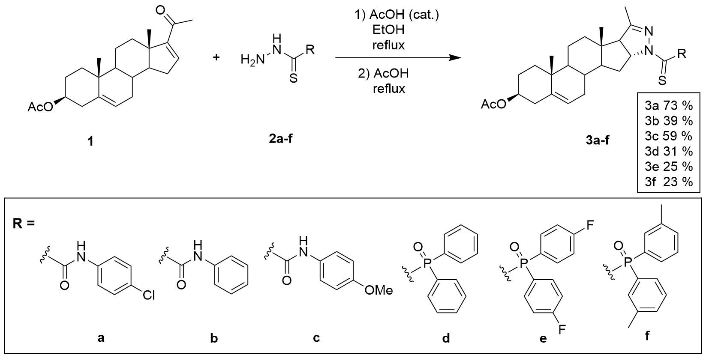

**Схема 1**.

*Исследование выполнено при финансовой поддержке РНФ в рамках научного*

*проекта № 22-13-00161.*

**Литература**

1. Stulov, S. V., Misharin, A. Yu. Synthesis of steroids with nitrogen-containing substituents in ring D (Review) // Chem. Heterocycl. 2012. Vol. 48. P. 1431–1472.

2. Merlani M. I., Kemertelidze E. P., Papadopoulos K., Men'shova N. I. Some Derivatives of 5α-Ketosteroid Hydrazones: Synthesis from Tigogenin and Antituberculosis Activity // Russ. J. Bioorg. 2004. Vol. 30. P. 497-501.

3. Komendantova A. S., Scherbakov A. M., Komkov A. V., Chertkova V. V., Gudovanniy A. O., Chernoburova E. I., Sorokin D. V., Dzichenka Y. U., Shirinian V. Z, Volkova Y. A., Zavarzin I. V. Novel steroidal 1,3,4-thiadiazines: Synthesis and biological evaluation in androgen receptor-positive prostate cancer 22Rv1 cells // Bioorg. Chem. 2019. Vol. 91. 103142.